1. On Off 트래픽 패턴

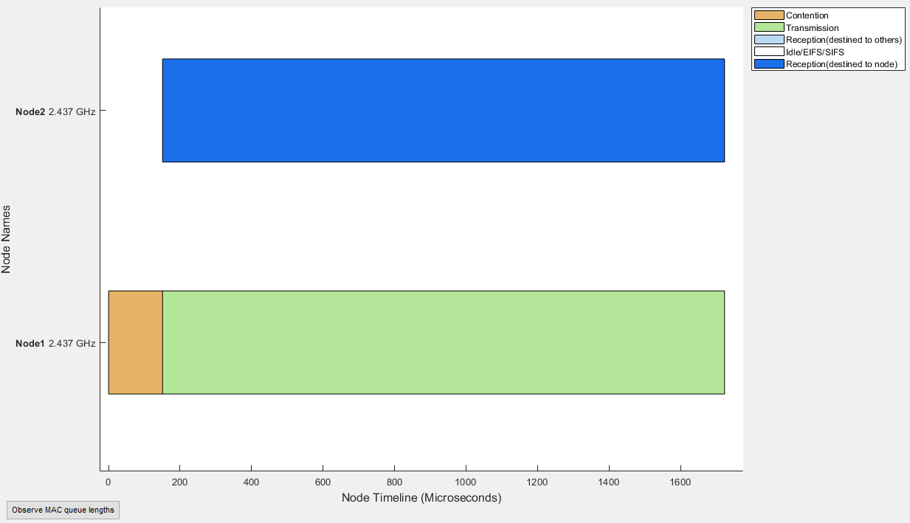

**[그림1] Node간의 전송 진행 상황**

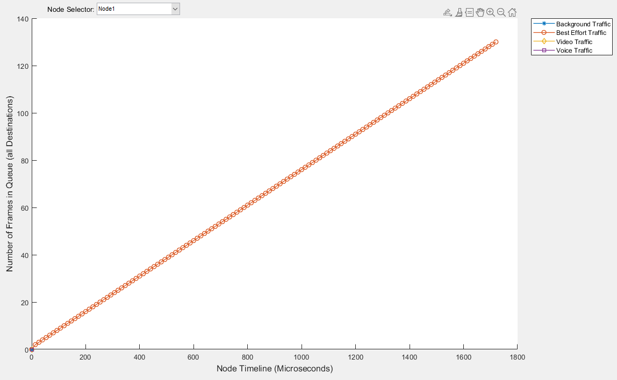

**[그림2] Queue에 대기 중인 프레임 수**

1. FTP 트래픽 패턴

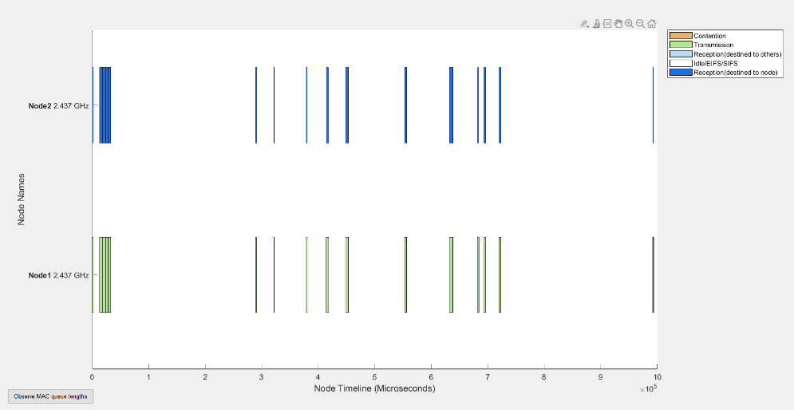

**[그림1] Node간의 전송 진행 상황**

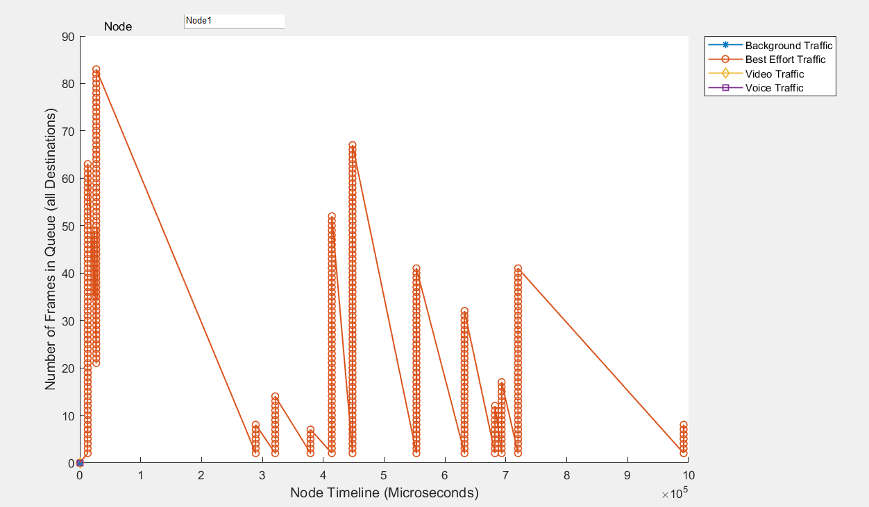

**[그림2] Queue에 대기 중인 프레임 수**

1. VoIP 트래픽 패턴

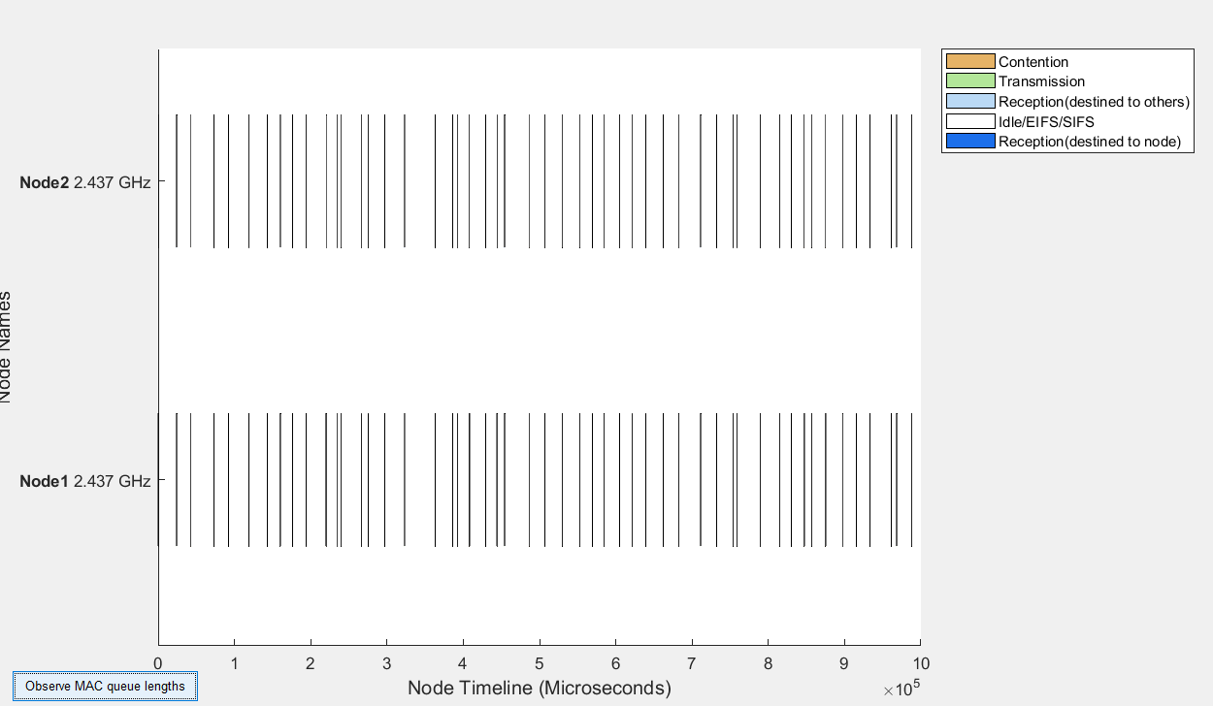

**[그림1] Node간의 전송 진행 상황**

1. Video Conference 트래픽 패턴

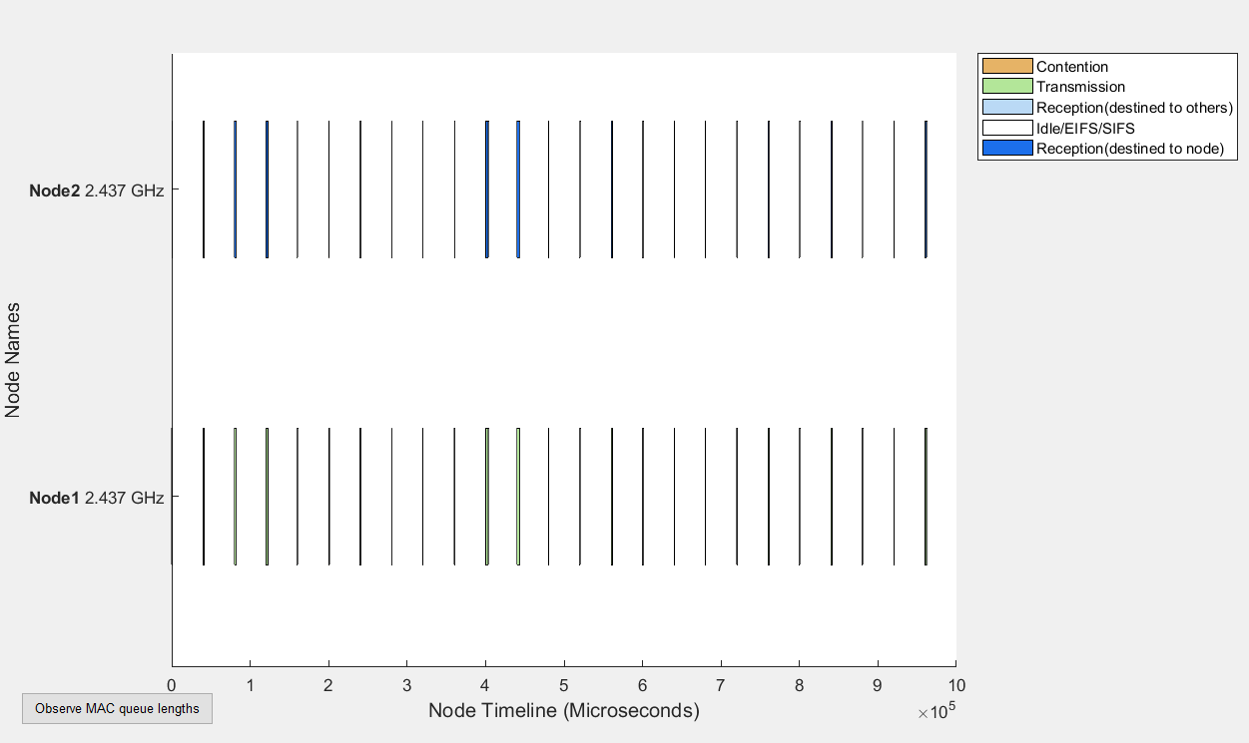

**[그림1] Node간의 전송 진행 상황**

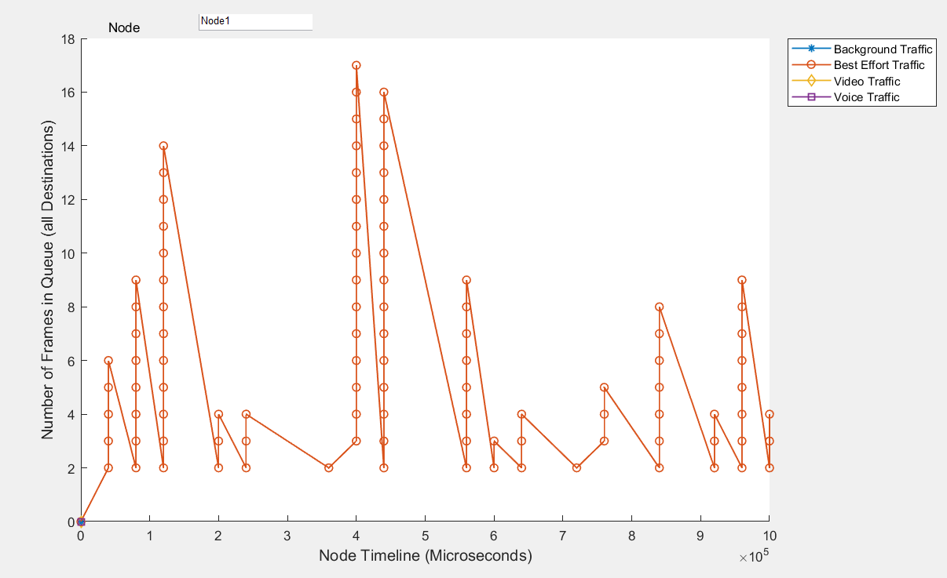

**[그림2] Queue에 대기 중인 프레임 수**